Znečištění Labe chemickým závodem Draslovka Kolín
Miroslav Baran, Jan Brát, Jakub Filip Jelínek, Marek Kosík
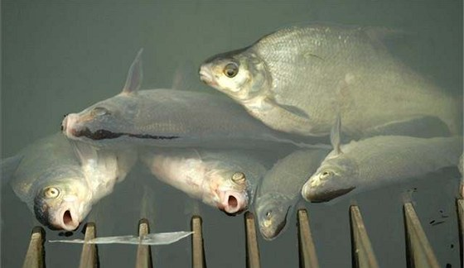
Foto: Michal Černý
Draslovka Holding je holandská soukromá společnost, zabývající se chemickou výrobou, která je postavena na výrobě kyanovodíku, z kterého pak vyrábí další produkty. Závod byl původně postaven na zelené louce, v blízkosti průmyslového města Kolín severovýchodně od Prahy. Kolín se rychle rozrostl a závod se brzy stal součástí města.
Není žádným tajemstvím, že kyanidy jsou vysoce toxické a mohou představovat potenciální ohrožení pro okolní osídlené oblasti. Počátkem roku 2006 došlo v Draslovce k havárii, při které uniklo veliké množství kyanidů do řeky Labe. Několik dní z odpadních jímek nekontrolovaně vytékala kontaminovaná voda do kanalizace a odtud se dostala do Labe. Kyanid zamořil řeku na 83 kilometrech, přičemž došlo k úhynu několika desítek tun ryb. Velmi znepokojující na celé události byla skutečnost, že vedení společnosti se přihlásilo k odpovědnosti za havárii až po několika dnech, a to na základě výsledků šetření ČIŽP.
Za nepovolené vypouštění nebezpečných látek zaplatila chemička pokutu 1,9 milionu a 100 tisíc korun pak za to, že únik včas neoznámila. Inspekce se s firmou domluvila na celkem pěti nápravných opatřeních, investice do nových technologií přišly chemičku na 30 milionů korun. V rámci preventivních opatření firma po havárii mimo jiné odpojila jímku dešťové kanalizace od čistírny odpadních vod, zdvojila signalizaci možné havárie a zvýšila četnost vizuální kontroly odtékající vody. V blízké době uvede do provozu novou biologicko-chemickou čistírnu odpadních vod.
Zajímali jsme se proto, jaká jsou opatření proti znečištění životního prostředí v Draslovce 13 let po ekologické havárii, v roce 2019. Zaslali jsme několik otázek vedení Lučebních závodů Draslovka. Na ně nám odpověděla Martina Bartošíková-specialista odboru managementu. Podle ní jsou opatření dostatečná, aby se podobná havárie už neopakovala.
Co si však o tomto problému ale myslí kolínští občané? Ptali jsme se různých kolemjdoucích na ulici, zda se obávají, že by se obdobná havárie mohla opakovat. Mladší generace se tímto problémem příliš nezabývá a střední a starší generace se podobné ekologické katastrofy neobává a věří, že opatření realizovaná v továrně jsou dostatečná.
Takto např. odpověděla jedna z dotázaných osob: „Já si myslím, že zabezpečení je určitě dostatečné, a proto obavy nemám. Ale technická závada může samozřejmě někdy nastat. Přesto strach nemám, to bychom se z toho museli zbláznit. Můj otec, který byl technický inženýr, vždy říkal, že zabezpečení je u takových továren několikanásobné. Na druhou stranu lidský faktor může také někdy selhat. Možná, že v dnešní době bych se spíš obávala teroristického činu. Tato hrozba se nás ale snad tady uprostřed Evropy netýká.”
Doufejme tedy, že se situace z roku 2006 už nikdy nebude opakovat a věřme vedení společnosti Draslovka Holding, že bezpečnost v kolínské chemičce je dnes na prvním místě.
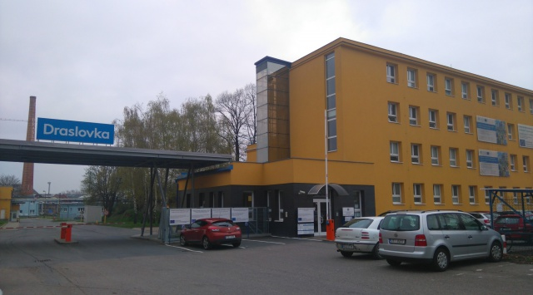
foto: Radek Cihla
Celý rozhovor s p. Mgr. M. Bartošíkovou zde:

- Jaká je ochrana životního prostředí v Draslovce Kolín?
Draslovka dbá na komplexní plnění povinností vyplývajících z legislativy v oblasti technické ochrany životního prostředí ČR a implementaci a udržování systémů řízení kvality (ISO 9001), environmentálního managementu (ISO 14001) a systému bezpečnosti a ochrany zdraví při práci (OHSAS 18001).
V oblasti zákonů ČR jsou pro nás nejdůležitější zejména zákony a vyhlášky, které se týkají: odpadového hospodářství, obalů, ochrany vod a ovzduší, chemických látek a prevence závažných havárií. Touto tématikou se zabývá samostatný odbor management systémů, který je přímo podřízen generálnímu řediteli. Informace o stavu ŽP jsou předkládány na porady vedení společnosti a představenstvu.

- Jaká je konkrétně ochrana před znečištěním Labe?
V Draslovce je kladen veliký důraz na kvalitu vypouštěných vod.
V současné době máme 4 technologie k čištění vod, biologickou čistírnu odpadních vod, chemicko-biologickou čistírnu odpadních vod, chemickou čistírnu odpadních vod a ČOV detoxikační jámy.
Je zpracován a schválen dokument Vodohospodářský havarijní plán, který je pravidelně revidován a je v něm detailně popsán havarijní postup, součástí je též havarijní rychlouzávěr, který je osazen pH metrem a kamerovým systémem.
V případě jakéhokoliv problému je havarijní rychlouzávěr uzavřen podnikovými hasiči během několika vteřin, a taj je zabráněno nechtěnému úniku do Labe. Tyto činnosti jsou v souladu s Vodohospodářským havarijním plánem. Pravidelně jsou prováděna havarijní cvičení.
- Jsou v Draslovce pravidelné kontroly ochrany životního prostředí?
Naše společnost má též certifikaci ISO 14001/2015 Systémy environmentálního managementu, podle níž musíme prokazovat svůj dobrý environmentální profil, řídit dopady naší činnosti, výrobků a služeb na životní prostředí v souladu s naší environmentální politikou a cíli. Dozorový audit ISO 14001/2015 se provádí jednou ročně a následná recertifikace se provádí 3x ročně.
Veškeré vypouštěné vody podléhají laboratorní kontrole, která je prováděna minimálně 1x za 2 hodiny interní laboratoří.
Měření ovzduší, měření kvality odpadních vod, které je provedeno 1 x měsíčně smluvní laboratoří a min 1 x měsíční státní laboratoří státního fondu životního prostředí a laboratoří správce toku, kterým je povodí Labe. Dozor nad kvalitou vod provádí podnikový ekolog ale též samostatný technolog vod.
Kvalita odpadů je sledována minimálně jednou ročně. Zároveň jsou prováděny kontroly všech integrovaných povolení 1x ročně ČIŽP. Dále probíhají namátkové kontroly.
1x ročně (po dobu 1 týdne) kontrola povinností z prevence závažných havárií, za účasti ČIŽP, krajského úřadu, hygieny, policie, hasičského záchranného sboru a inspektorátu práce.
Samostatné přezkumy provádí krajský úřad.

- Pořádá se v Draslovce nějaké školení pro zaměstnance ohledně ochrany životního prostředí?
Všichni noví zaměstnanci jsou při svém nástupu obeznámeni s naší politikou i záležitostmi týkajících se životního prostředí.
Školení jsou též prováděna periodická v průběhu roku.
Naše společnost má též směrnice a technologické dokumentace, které se týkají ekologie a životního prostředí, tyto dokumenty jsou součástí IMS (integrovaného systému řízení) a jsou závazné pro všechny zaměstnance, kteří s nimi musí být periodicky prokazatelně obeznámeni.
Pro všechny zaměstnance jsou závazné zejména směrnice: Nakládání s odpady a Vodohospodářský havarijní plán.

